Учетная карточка организации
Полное наименование фирмы |  | Общество с ограниченной ответственностью «Клондайк Групп»
Сокращенное наименование фирмы |  | ООО «Клондайк Групп»
Юридический адрес |  | 123298, Город Москва,  вн.тер.г. муниципальный округ Хорошево-Мневники,  ул 3-я Хорошёвская, д. 25, к. 4, кв. 86
Фактический адрес |  | 115035, Москва,  Шлюзовая набережная, дом 6, строение 4
Телефон | +7 495 788-77-72 | Факс | -
Расчетный счет |  | 40702810640240004171
Полное наименование банка |  | ПАО Сбербанк
Местонахождение банка |  | г. Москва
Корреспондентский счета банка |  | 30101810400000000225
БИК |  | 044525225
ИНН 7701793470 |  | ОГРН 1087746869880
КПП |  | 773401001
Код по ОКВЭД | 62.0 | Код по ОКПО | 87572481
Генеральный директор |  | Болдырев Михаил Владимирович  info@klondike-studio.ru
Главный бухгалтер |  | Басенко Ольга Владимировна  info@klondike-studio.ru

Образец подписей и оттиск печати
Генеральный директор Болдырев М.В. | 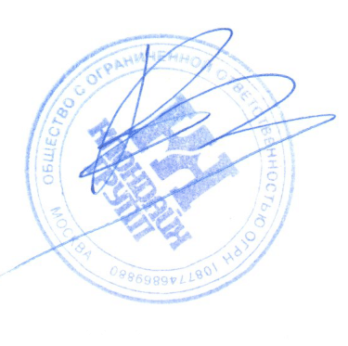
Главный бухгалтер Басенко О.В.

